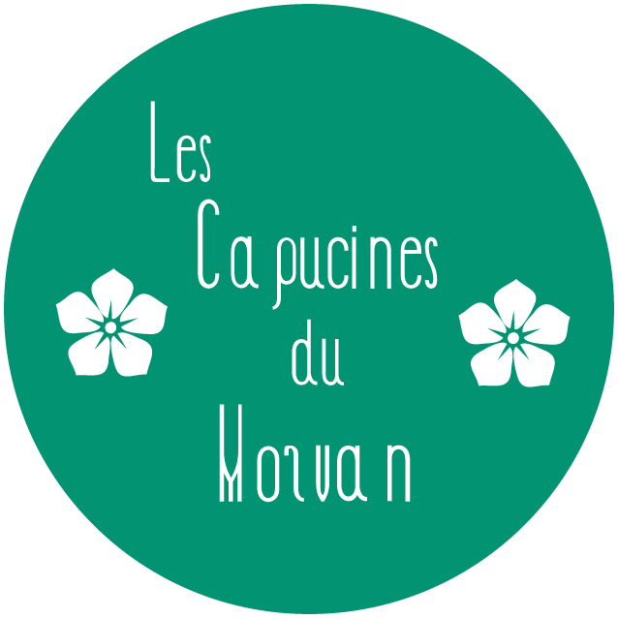

Idées ballades et visites

Sites incontournables en Bourgogne http://www.bourgogne-tourisme.com/decouvrir/incontournables/sites

Temple boudhiste de la Boulaye http://www.paldenshangpa-la-boulaye.com/

Site d’Uchon https://www.france-voyage.com/villes-villages/uchon-28796.htm
Luzy https://mon-site-internet.e-bourgogne.fr/documents/portal90/luzy.pdf

+ d’infos : https://tourisme.parcdumorvan.org/
Office du tourisme de Luzy

Randonnée canoë kayak sur l’arroux . Renseignements et réservation : 07 82 91 51 97

Sports
Rafting: https://an-rafting.com/

Sports Morvan : http://www.loisirsenmorvan.com/

Sports Morvan : http://www.cap-extreme.com/

Pêche : http://www.federationdepeche58.fr/index.php

Equitation: https://www.facebook.com/pages/category/Sports/Ecurie-Des-Abyss-515454685456931/

Golf: https://www.golfautun.fr/

Parcs d’attractions:
Parc des Combes : https://parcdescombes.com/
Diverti Parc : http://www.divertiparc.com/
Le Pal : https://www.lepal.com/

Détente:
Spa : St Honorés les bains : https://www.chainethermale.fr/saint-honore-les-bains
Spa : Celto.fr : https://www.celto.fr/

